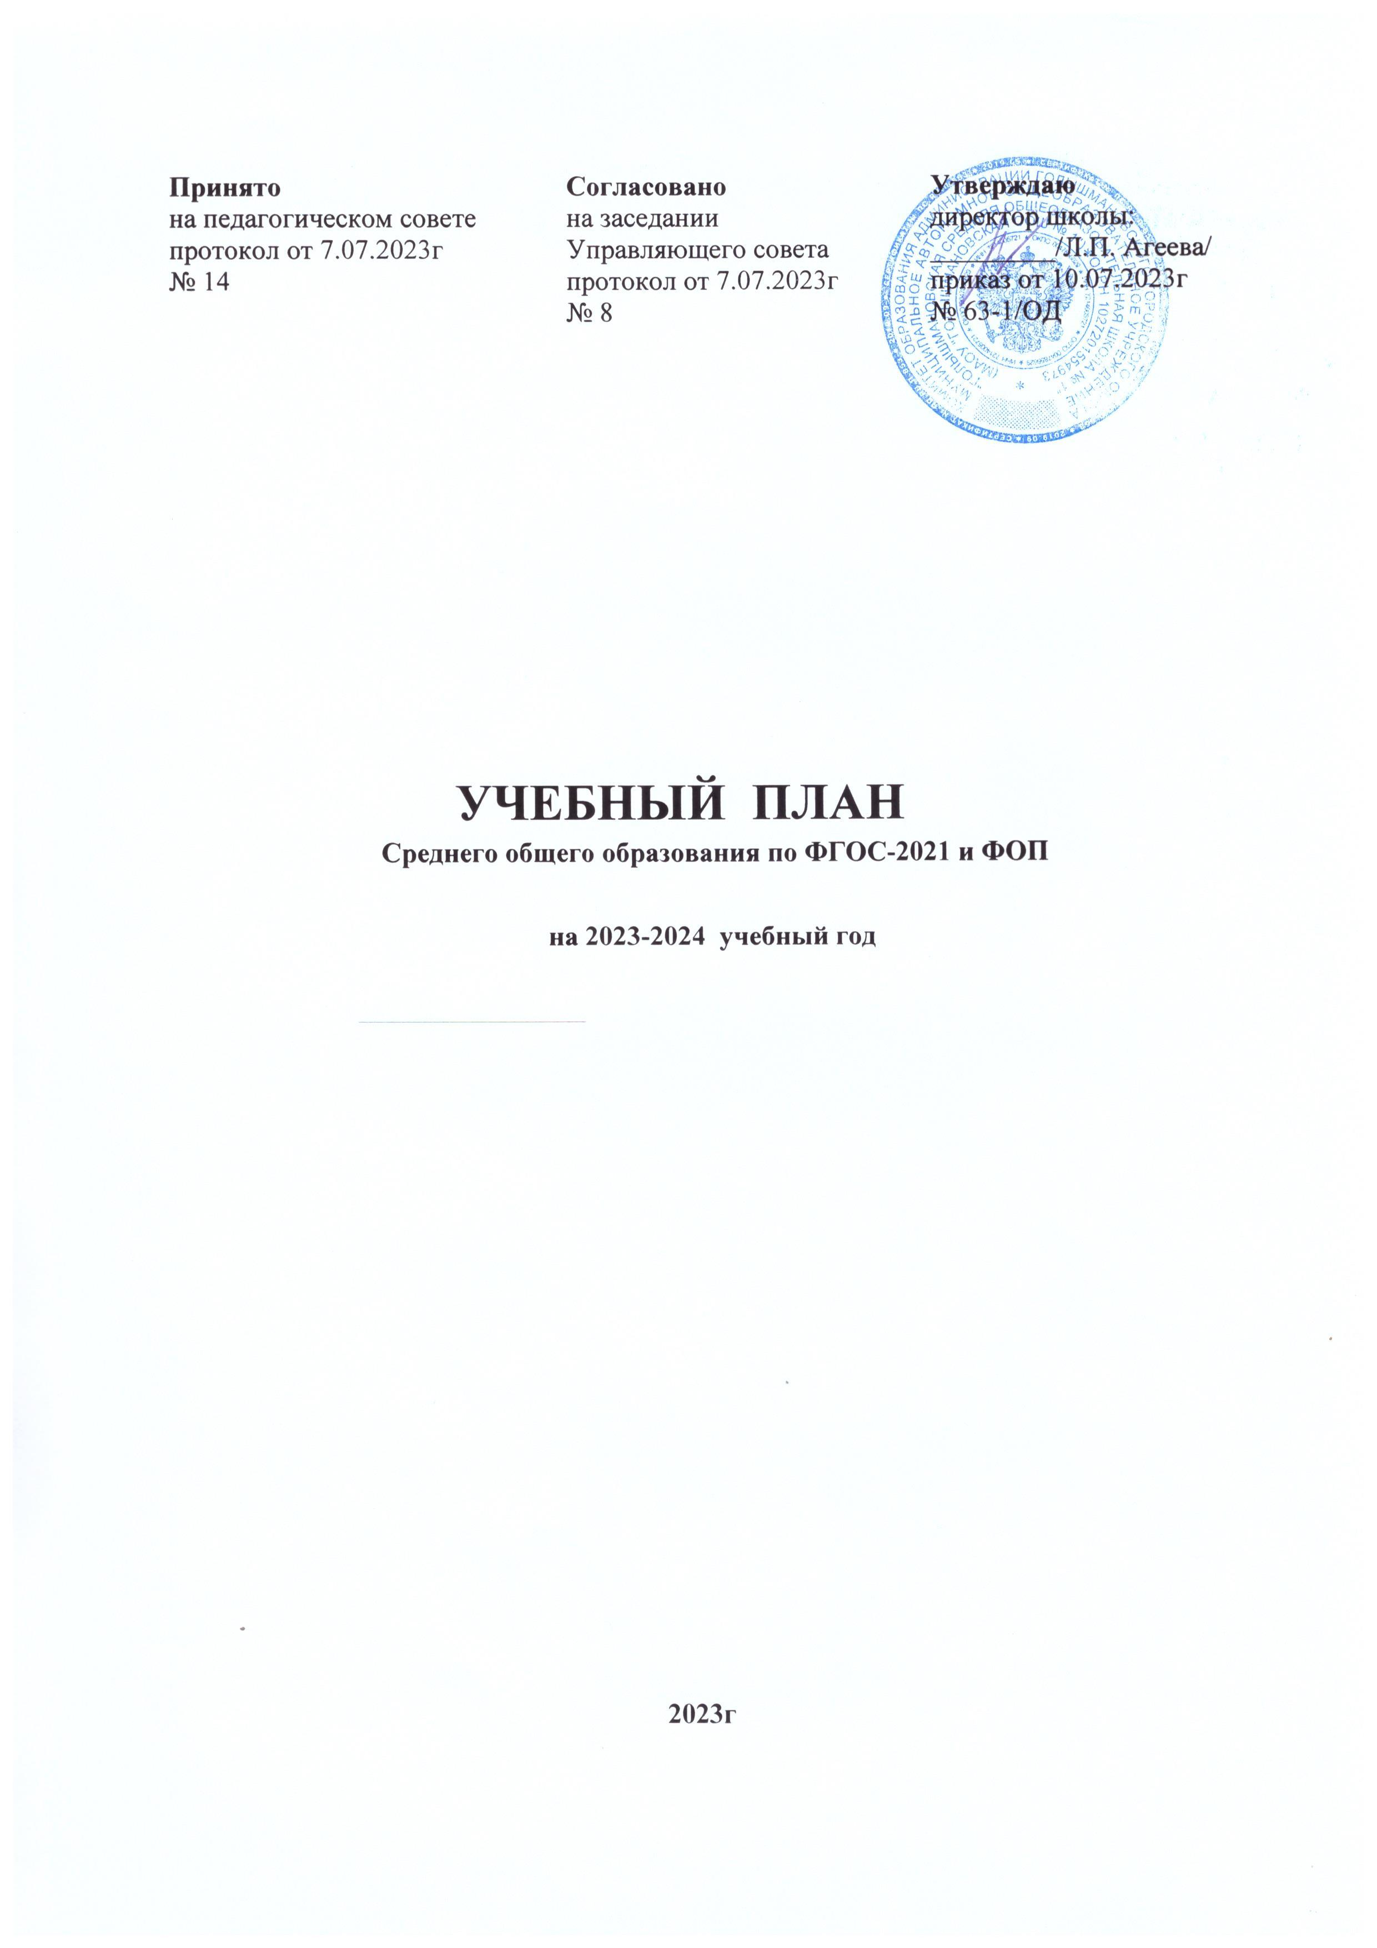

Принято Согласовано Утверждаю
на педагогическом совете на заседании директор школы:
протокол от 7.07.2023г Управляющего совета _________/Л.П. Агеева/
№ 14 протокол от 7.07.2023г приказ от 10.07.2023г
№ 8 № 63-1/ОД

УЧЕБНЫЙ ПЛАН
Среднего общего образования по ФГОС-2021 и ФОП

на 2023-2024 учебный год

2023г
Учебный план ООП СОО МАОУ «Голышмановская СОШ №1»
по ФГОС-2021 и ФОП (10-11 классы)
ПОЯСНИТЕЛЬНАЯ ЗАПИСКА
Учебный план МАОУ «Голышмановская СОШ № 1» (далее – школа):
- фиксирует максимальный объем учебной нагрузки обучающихся;
- определяет (регламентирует) перечень учебных предметов, курсов и время, отводимое на их освоение и организацию;
- распределяет учебные предметы, курсы, модули по классам и учебным годам.
Учебный план состоит из двух частей: обязательной части и части, формируемой участниками образовательных отношений.
Обязательная часть учебного плана определяет состав учебных предметов, обязательных для всех имеющих по данной программе государственную аккредитацию образовательных организаций, реализующих образовательную программу основного общего образования, и учебное время, отводимое на их изучение по классам (годам) обучения.
Часть учебного плана, формируемая участниками образовательных отношений, определяет время, отводимое на изучение учебных предметов, учебных курсов, учебных модулей по выбору обучающихся, родителей (законных представителей) несовершеннолетних обучающихся, в том числе предусматривающие углубленное изучение учебных предметов, с целью удовлетворения различных интересов обучающихся, потребностей в физическом развитии и совершенствовании, а также учитывающие этнокультурные интересы, особые образовательные потребности обучающихся с ОВЗ.
Время, отводимое на данную часть учебного плана, использовано на:
- увеличение учебных часов, предусмотренных на изучение отдельных учебных предметов обязательной части, в том числе на углубленном уровне;
- введение специально разработанных учебных курсов, обеспечивающих интересы и потребности участников образовательных отношений, в том числе этнокультурные;
- другие виды учебной, воспитательной, спортивной и иной деятельности обучающихся.
Учебный план определяет количество учебных занятий за два года на одного обучающегося – 2312 часов (34 часа в неделю).
Школа обеспечивает реализацию учебных планов двух профилей обучения: естественно-научного, универсального.
В интересах обучающихся и их родителей (законных представителей) в учебный план каждого профиля включено изучение двух учебных предметов на углубленном уровне.
Учебный план универсального профиля СОО (10а (1 подгруппа), 10б классы)
ПОЯСНИТЕЛЬНАЯ ЗАПИСКА
Учебный план разработан в соответствии с требованиями ФГОС СОО, ФОП СОО, СП 2.4.3648-20, СанПиН 1.2.3685-21. Количество часов по предметам рассчитано на уровень образования с учетом максимальной общей нагрузки при пятидневной учебной неделе и 68 учебных недель за два учебных года.
Универсальный профиль ориентирован на обучающихся, чей выбор «не вписывается» в рамки технологического, социально-экономического, естественно-научного и гуманитарного профилей.
В основу учебного плана положен вариант федерального учебного плана универсального профиля при пятидневной учебной неделе. По запросам обучающихся и родителей школа определила 2 предмета на углубленном уровне: информатика, обществознание.
УЧЕБНЫЙ ПЛАН
Предметная область | Учебный предмет | Уровень | Количество часов | 10 класс | 11 класс | Форма промежуточной аттестации
Обязательная часть
Русский язык и литература | Русский язык | Б | 136 | 2 | 2 | Э
 | Литература | Б | 204 | 3 | 3 | Т
Иностранные языки | Иностранный язык (английский) | Б | 204 | 3 | 3 | К
Математика и информатика | Алгебра и начала математического анализа | Б | 340 | 2 | 3 | Э
 | Геометрия | Б |  | 2 | 1
 | Вероятность и статистика | Б |  | 1 | 1
 | Информатика | У | 68 | 4 | 1 | К
Общественно-научные предметы | История | Б | 136 | 2 | 2 | Э
 | Обществознание | У | 136 | 4 | 2 | Э
 | География | Б | 68 | 1 | 1 | Э
Естественно-научные предметы | Физика | Б | 136 | 2 | 2 | Т
 | Химия | Б | 204 | 1 | 1 | Т
 | Биология | Б | 204 | 1 | 1 | Т
Физическая культура, экология и основы безопасности жизнедеятельности | Физическая культура | Б | 136 | 2 | 3 | Т
 | Основы безопасности жизнедеятельности | Б | 68 | 1 | 1 | Т
 | Индивидуальный проект |  | 34 | 1 | - | ЗП
Итого |  |  |  | 32 | 27
Часть, формируемая участниками образовательных отношений |  |  |  | 2 | 7
Работа с текстом |  |  | 34 | 1
Прикладная математика |  |  | 34 | 1
Учебные недели |  |  |  | 34 | 34
Всего часов |  |  |  | 34 | 34
Максимально допустимая недельная нагрузка в соответствии с действующими санитарными правилами и нормами |  |  |  | 34 | 34
Общая допустимая нагрузка за период обучения в 10-11 классах в соответствии с действующими санитарными правилами и нормами в часах, итого: |  |  |  | 2312

Учебный план естественно-научного профиля СОО (10а класс, 2 подгруппа)
ПОЯСНИТЕЛЬНАЯ ЗАПИСКА
Учебный план разработан в соответствии с требованиями ФГОС СОО, ФОП СОО, СП 2.4.3648-20, СанПиН 1.2.3685-21. Количество часов по предметам рассчитано на уровень образования СОО с учетом максимальной общей нагрузки при пятидневной учебной неделе и 68 учебных недель за два учебных года.
Естественно-научный профиль ориентирует на такие сферы деятельности, как медицина, биотехнологии и др. В данном профиле для изучения на углубленном уровне выбираются учебные предметы и дополнительные курсы преимущественно из предметных областей «Естественно-научные предметы».
В основу учебного плана положен вариант федерального учебного плана естественно-научного профиля с без изучения родных языков при пятидневной учебной неделе.
Учебный план естественно-научного профиля обучения включает 13 учебных предметов («Русский язык», «Литература», «Иностранный язык», «Математика», «Информатика», «История», «Обществознание», «География», «Физика», «Химия», «Биология», «Физическая культура», «Основы безопасности жизнедеятельности») и предусматривает изучение 2 учебных предметов на углубленном уровне из соответствующей профилю обучения предметной области «Естественно-научные предметы»: биологии и химии.
Учебный план профиля строится с ориентацией на будущую сферу профессиональной деятельности, с учетом предполагаемого продолжения образования обучающихся.
УЧЕБНЫЙ ПЛАН
Предметная область | Учебный предмет | Уровень | Количество часов | 10 класс | 11 класс | Форма промежуточной аттестации
Русский язык и литература | Русский язык | Б | 136 | 2 | 2 | Э
 | Литература | Б | 204 | 3 | 3 | Т
Родной язык и родная литература
Иностранные языки | Иностранный язык (английский) | Б | 204 | 3 | 3 | К
Математика и информатика | Алгебра и начала математического анализа | Б |  | 2 | 3 | Э
 | Геометрия |  |  | 2 | 1
 | Вероятность и статистика |  |  | 1 | 1
 | Информатика | Б | 68 | 1 | 1 | К
Общественно-научные предметы | История | Б | 136 | 2 | 2 | Э
 | Обществознание | Б | 136 | 2 | 2 | Э
 | География | Б | 68 | 1 | 1 | Э
Естественно-научные предметы | Физика | Б | 136 | 2 | 2 | Т
 | Химия | У | 204 | 3 | 3 | Т
 | Биология | У | 204 | 3 | 3 | Т
Физическая культура, экология и основы безопасности жизнедеятельности | Физическая культура | Б | 136 | 2 | 2 | Т
 | Основы безопасности жизнедеятельности | Б | 68 | 1 | 1 | Т
 | Индивидуальный проект |  | 34 | 1 | - | ЗП
Итого |  |  |  | 31 | 30
Часть, формируемая участниками образовательных отношений |  |  |  | 2 | 4
Работа с текстом |  |  |  | 1
Прикладная математика |  |  |  | 1
Учебные недели |  |  |  | 34 | 34
Всего часов |  |  |  | 33 | 34
Максимально допустимая недельная нагрузка в соответствии с действующими санитарными правилами и нормами |  |  |  | 34 | 34
Общая допустимая нагрузка за период обучения в 10-11 классах в соответствии с действующими санитарными правилами и нормами в часах, итого: |  |  |  | 2312

